Testspezifikation
Inhalt
Dokumentorganisation 1
Autorenliste 1
Versionen 1
1Abnahmetest 2
1.1Testarchitektur 2
1.2Testszenarien 3
2Systemtest 5
2.1Testarchitektur 5
2.2Testszenarien 5
3Integrationstest 7
3.1Testarchitektur 7
3.2Testszenarien 7
4Unit Test 9
4.1Testarchitektur 9
4.2Testszenarien 9
5Zustandsbasierte Tests 11
5.1Konformanztests 11
5.2Robustheitstest 11

Dokumentorganisation

Autorenliste
Kürzel | Name
FH | Florian Heuer
SB | Soufian Benafia

Versionen
Version | Erstellt | Autor | Kommentar
0.9 | 09.10.05 | FH | Abnahmetest, Integrationstest, Zustandsbasierte Tests bearbeitet
0.9 | 09.10.05 | SB | Sytemtest & Unittest bearbeitet

Abnahmetest

Testarchitektur
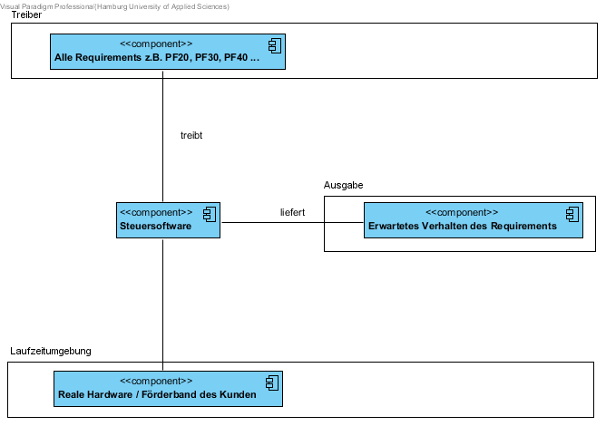

Testszenarien

Nr. / Test-ID | T40 | Name | Test - Bausteinausschuss | Priorität | hoch
Input Daten | Signalverlauf Vorgabe, Signalverlauf Baustein
Output Daten | False, Steuersignal für Weiche
Ablaufbeschreibung | 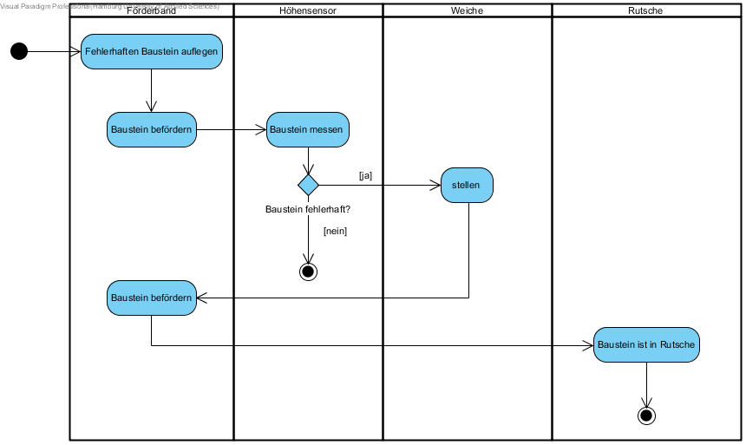
Abdeckung Requirement | PF40

Nr. / Test-ID | T20 | Name | Test - Bausteinausschuss | Priorität | hoch
Input Daten | Sensorsignale getriggert durch Bausteinauflage
Output Daten | Steuersignale für Bandaktoren
Ablaufbeschreibung | 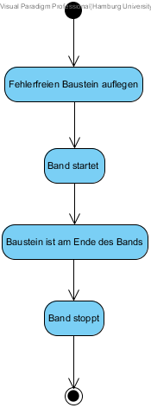
Abdeckung Requirement | PF20

Systemtest

Testarchitektur

Testszenarien

Nr. / Test-ID | T100 | Name | Baustein Prüfung | Priorität | hoch
Input Daten | Signalverlauf Vorgabe, Signalverlauf des Bausteins
Output Daten | True ,false , <=1000ms
Ablaufbeschreibung | 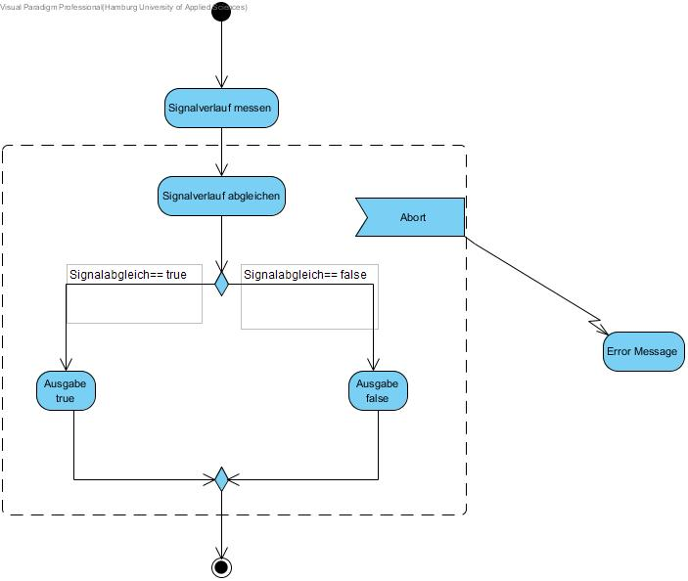
Abdeckung Requirement | PF110, PF30

Nr. / Test-ID | T50 | Name | Rutsche ist voll | Priorität | hoch
Input Daten | Sensor erkennt Rutsche ist voll (unterbrochene Lichtschranke)
Output Daten | Steuersignal an Band und Ampel
Ablaufbeschreibung | 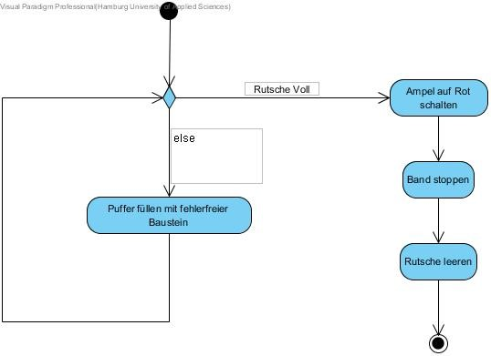
Abdeckung Requirement | PF 50

Integrationstest

Testarchitektur
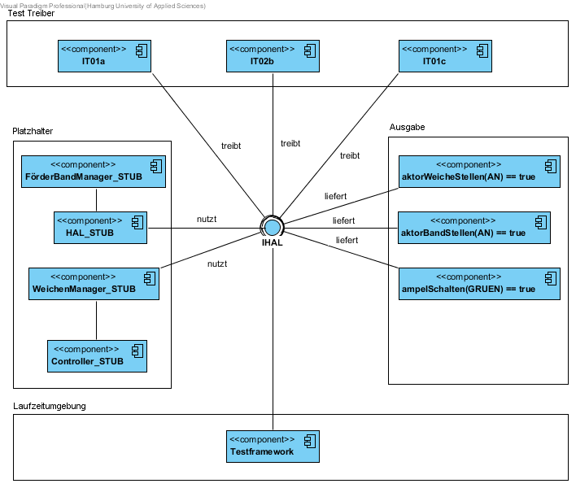

Testszenarien
Nr. / Test-ID | IT01a | Name | IHAL - Aktivieren des Aktors | Priorität | hoch
Input Daten | Hardwarestub liefert triggert Methode sensorAenderung()
Output Daten | Methode stelleAktorBand(int status) liefert true
Ablaufbeschreibung | 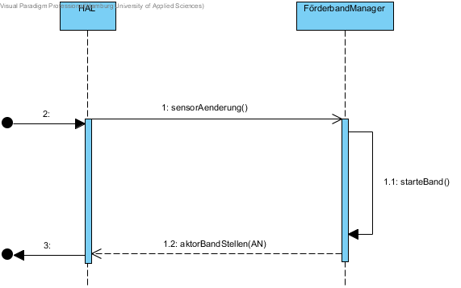
Abdeckung Requirement | PF20
Nr. / Test-ID | IT01b | Name | IHAL - Aktivieren der Weiche | Priorität | hoch
Input Daten | Hardwarestub liefert triggert Methode sensorAenderung()
Output Daten | Methode stelleAktorWeiche(int status) liefert true
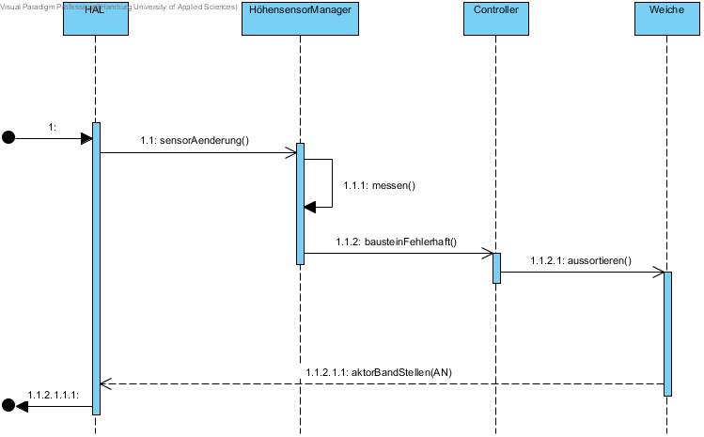
Ablaufbeschreibung
Abdeckung Requirement | PF40

Unit Test

Testarchitektur

Testszenarien

Nr. / Test-ID | T60 | Name | Band voll | Priorität | hoch

Input Daten | Signalverlauf Vorgabe, Signalverlauf Bausstein
Output Daten
Ablaufbeschreibung | 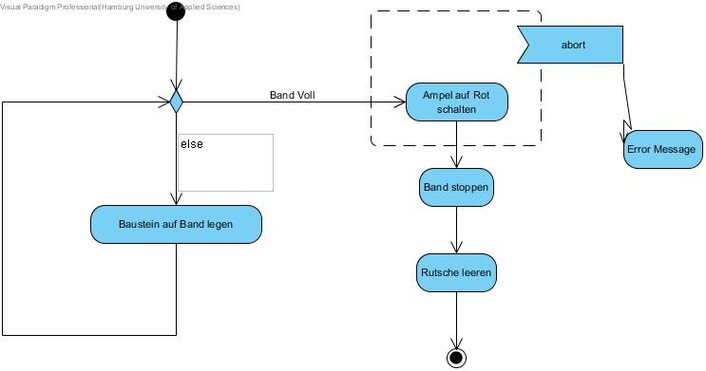
Abdeckung Requirement | PF 60

Nr. / Test-ID | T50 | Name | Sensor Messung | Priorität | hoch

Input Daten | Signalverlauf Vorgabe,
Output Daten | Gemessener Velauf vom Baustein, Error Message
Ablaufbeschreibung | 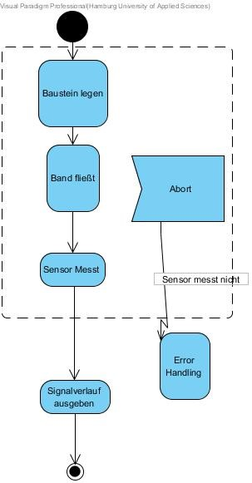
Abdeckung Requirement | PF50

Zustandsbasierte Tests

Konformanztests
Nr. / Test-ID | ZT01 | Name | Trace 1 | Priorität | hoch
Test Sequenz | <init> start <System ruht> stopp <final>
Input Daten | Startsignal, Stoppsignal
Output Daten | FSM in Endzustand
Zustandabdeckungsgrad | 12,5%

Nr. / Test-ID | ZT02 | Name | Trace 2 | Priorität | hoch
Test Sequenz | <init> start <System ruht> Baustein an Höhensensor <messen> Baustein ist fehlerhaft <aussortieren> Baustein in Rutsche befördern<volle Rutsche>Rutsche leeren<Sysem>
Input Daten | Startsignal, Sensorsignale
Output Daten | FSM im Zustand <System befördert>
Zustandabdeckungsgrad | 75%

Robustheitstest
Nr. / Test-ID | ZT11 | Name | Trace 8 | Priorität | niedrig
Test Sequenz | <init> start <System ruht> Menge aller Übergange ausser stopp <Fehler>
Input Daten | Startsignal, Events
Output Daten | Exception, FSM in Zustand <Fehler>
Zustandabdeckungsgrad | 12,5%

Nr. / Test-ID | ZT12 | Name | Trace 9 | Priorität | niedrig
Test Sequenz | <init> start <System ruht> Baustein an Höhensensor <messen> Baustein ist fehlerhaft <aussortieren> Baustein in Rutsche befördern<volle Rutsche>Menge aller Übergänge ausser Rutsche leeren<Fehler>
Input Daten | Startsignal, Events
Output Daten | Exception, FSM in Zustand <Fehler>
Zustandabdeckungsgrad | 75%

